**요구사항 개발 및 관리**

황두현

1. 요구사항
   1. 의미
      1. 문제의 해결이나 목적을 달성하기 위해 고객이 요구하거나, 어떤 조건을 만족하기 위해 가져야하는 서비스
   2. 중요성
      1. 개발되는 제품을 전체적으로 파악하게 하여 이를 기반으로 계획을 세워 의사소통   
         시간을 절약하게 해준다.

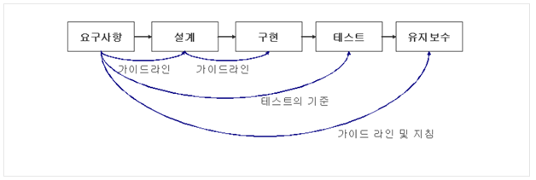

1. 요구사항 분류
   1. 기능적 요구사항
      1. 수행될 기능과 관련된 입력과 출력 및 이들 사이의 처리 과정
      2. 제품의 구현을 위해 소프트웨어가 가져야하는 기능적 속성
   2. 비기능적 요구사항
      1. 품질 기준 둥을 만족시키기 위해 소프트웨어가 가져야 하는 성능.
      2. 사용의 용이성, 안전성과 같은 행위적 특성
      3. 시스템의 기능에 관련되지 않은 사항
2. 요구사항 개발
   1. 의미
      1. 고객으로부터 구현될 제품의 사양을 정확히 도출하여 요구사항을 구체화하고,   
         이를 분석한 결과를 개발자들이 이해할 수 있는 형식으로 기술하는 작업

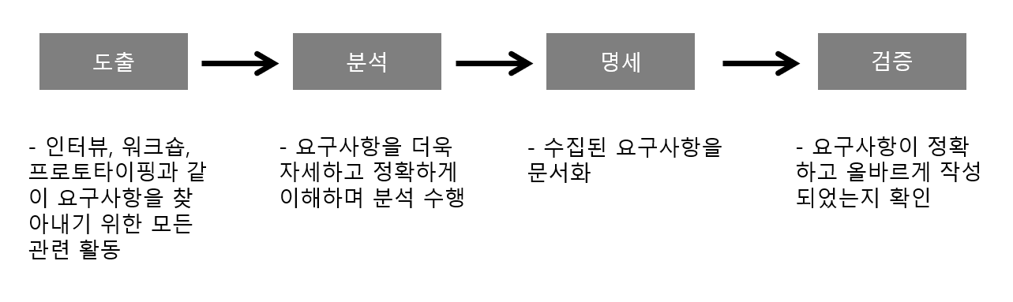

1. 요구사항 추출
   1. 의미
      1. 고객의 요구사항을 수집하고 개발하는 시스템에 대한 요구와 기능 및 제약사항을   
         식별하고 이해하는 단계
   2. 추출 기법의 종류
      1. 인터뷰
         1. 프로젝트의 참여자들과 직접적인 대화를 통해 정보를 추출하는 기법
      2. 시나리오
         1. 시스템과 사용자간에 상호 작용을 시나리오로 작성하여 추출하는 기법
2. 요구사항 분석
   1. 의미
      1. 추출된 요구사항을 분석 기법을 이용해 문제점들을 도출하고 요구사항을 이해하는 과정
      2. 추상적 요구사항들을 명세서 작성 전에 일관성 있게 정리하는 활동
3. 요구사항 분석 기법의 종류
   1. 구조적 분석
      1. 시스템의 기능을 중심으로 구조적 분석을 진행
      2. 시스템의 기능을 정의하기 위해서 프로세스들을 도출하고, 도출된 프로세스 간의   
         데이터 흐름을 정리
   2. 객체지향 분석
      1. 요구사항을 사용자 중심의 시나리오 분석을 통해 유스케이스 모델로 구축하는 것
      2. 요구사항을 추출하고, 유스케이스의 실체화 과정을 통해 추출된 요구사항을 분석
4. 요구사항 명세
   1. 의미
      1. 분석된 요구사항을 명확하게 기록하는 것
      2. 시스템이 수행해야하는 모든 기능과, 구현 상의 제약 조건 및 성능에 관한 사항 등을 작성하는 것

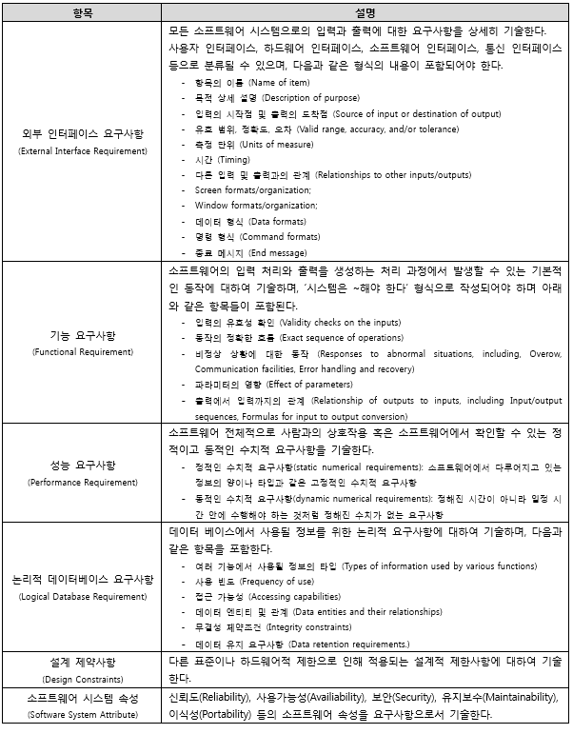

1. 요구사항 검증
   1. 의미
      1. 요구사항이 명세서에 올바르게 기술되었는지 검토하는 활동
      2. 구현되는 시스템이 사용자의 요구와 목표를 만족하는가에 대해 검토하는 활동
   2. 검증 내용
      1. 요구사항이 시스템 사용자의 실제 요구를 반영했는가
      2. 요구사항 명세가 문서 표준을 따르고 설계 단계의 기초로 적합한가
      3. 문서 상의 요구 사항이 서로 상충되지 않았는가
      4. 의도한 모든 기능과 제약이 정의되었고, 요구사항이 문서에 모두 포함되었는가
      5. 실제로 구현 가능한가
      6. 시스템 요구사항과 시스템 설계 문서를 추적할 수 있는가
2. 요구사항 분석
   1. 의미
      1. 요구사항 명세서 작성의 기반을 다지는 작업
   2. 분석 방법
      1. 객체지향 방법인 유스케이스 기반 분석



1. 유스케이스
   1. 의미
      1. 시스템이 액터에게 제공해야하는 기능의 집합
      2. 시스템의 요구사항을 보여줌
   2. 표기법
      1. 타원형으로 표시하고 그 안쪽이나 아래쪽에 유스케이스 명을 기술
      2. 이름은 "~한다" 와 같이 동사로 표현
      3. 각 유스케이스가 개발될 기능 하나와 연결될 수 있도록 함
2. 액터
   1. 의미
      1. 시스템의 외부에 있으면서 시스템과 상호 작용을 하는 사람 또는 다른 시스템
      2. 표기법

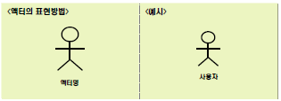

1. 시스템
   1. 의미
      1. 만들고자 하는 어플리케이션
      2. 표기법

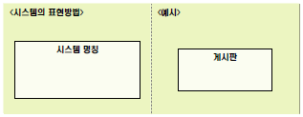

1. 관계
   1. 의미
      1. 액터와 유스케이스 사이의 의미 있는 관계
   2. 종류
      1. 연관 관계
      2. 의존 관계
      3. 일반화 관계
2. 유스케이스 다이어그램
   1. 사용자의 관점에서 시스템의 서비스 혹은 기능 및 그와 관련한 외부 요소를 보여주는   
      다이어그램
   2. 고객과 개발자가 함께 보며 요구사항에 대한 의견을 조율할 수 있음

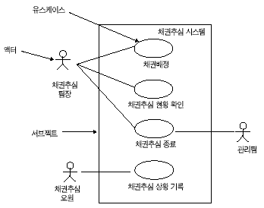

* 1. 유스케이스 다이어그램 작성 순서

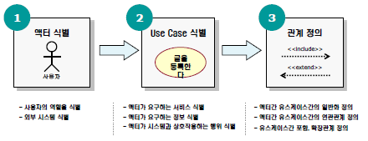

1. 완성된 유스케이스 다이어그램

